附件4
常任代表会议代表候选人登记表
姓名 | 徐晗 | 性别 | 男 | 民族 | 汉族 | 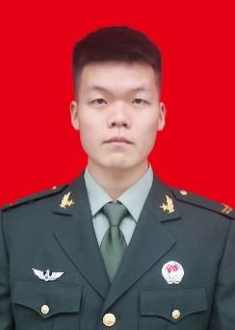
政治面貌 | 中共预备党员 | 专业班级 | 车辆工程硕2303
曾任职务 | 学生助理、研究生会办公室志愿者
主 要 事 迹 | 负责学院各项会议的会务，协助保障各项会议的顺利展开；协调配合其他部门的工作，为研究生会开展的各项工作提供帮助。  协助辅导员做好学生党建、团建、奖助评优、科技创新、素质拓展、宣传等事务性工作。
注：请如实填写表格，并在规定时间内以学院为单位上交至校学生会、研究生会邮箱。

常任代表会议代表候选人登记表
姓名 | 张玉桦 | 性别 | 男 | 民族 | 汉族 | 
政治面貌 | 共青团员 | 专业班级 | 动力工程交通硕2403班
曾任职务 | 辅导员助理
主 要 事 迹 | 2024年9月至今担任交通与车辆工程学院研究生会宣传部志愿者、辅导员助理，负责新生档案整理归纳工作，学业奖学金评选工作，辅助辅导员完成2024-2025学年各项学生工作。
注：请如实填写表格，并在规定时间内以学院为单位上交至校学生会、研究生会邮箱。
常任代表会议代表候选人登记表
姓名 | 陈俣泽 | 性别 | 男 | 民族 | 汉族 | 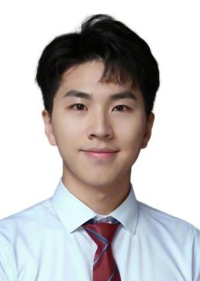
政治面貌 | 共青团员 | 专业班级 | 动力工程 交通硕2404
曾任职务 | 交通与车辆工程学院研究生会主席
主 要 事 迹 | 2024-2025学年在研究生会办公室任职期间参与学院多项学生工作，完成学院的研究生新生复试现场调度和迎新工作安排，负责交通与车辆工程学院优秀研究成果汇报会、研究生国家奖学金评选会议全程工作。对接校研究生会完成各学院车辆摆放，优秀成果汇总等工作。
注：请如实填写表格，并在规定时间内以学院为单位上交至校学生会、研究生会邮箱。

常任代表会议代表候选人登记表
姓名 | 许庆安 | 性别 | 男 | 民族 | 汉族 | 
政治面貌 | 共青团员 | 专业班级 | 车辆工程交通硕2403
曾任职务 | 硕2403班班长，研究生会办公室志愿者
主 要 事 迹 | 进行了相关会议的会议记录；协助了院羽毛球赛的顺利进行；新生考研复试进行志愿者工作；社区交通安全宣传工作；迎新生志愿者工作。
注：请如实填写表格，并在规定时间内以学院为单位上交至校学生会、研究生会邮箱
常任代表会议代表候选人登记表
姓名 | 舒婷 | 性别 | 女 | 民族 | 汉 | 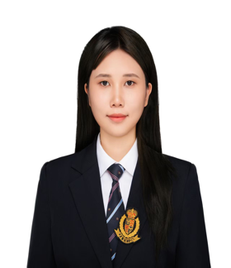
政治面貌 | 共青团员 | 专业班级 | 硕2501
曾任职务 | 校二棵网宣部副部长、组织委员
主 要 事 迹 | 本人在思想上，热爱祖国，拥护中国共产党的领导，积极向党组织靠拢，有坚定的政治立场和正确的政治方向。在学习上，刻苦努力，本科期间成绩名列专业前茅，连续四年获学业奖学金。认真学习专业知识，无迟到、早退等违规违纪现象，合理安排时间，不断提高学习潜力和学习成绩。在工作上，作为班级组织委员，做事认真、谨慎，真诚的对待每一位同学，踏实肯干，不断提高组织能力和管理水平，始终不忘严格要求自己，不断求知、进步、学习，认真完成本职工作，积极配合班上其他班委的工作。在生活上，勤俭节约，乐于助人，待人热情，与同学相处融洽，具有良好的生活习惯。
注：请如实填写表格，并在规定时间内以学院为单位上交至校学生会、研究生会邮箱。

